Figura 14: Etapa 9 – Parte de grande cicatrização com presença de tecido novo.
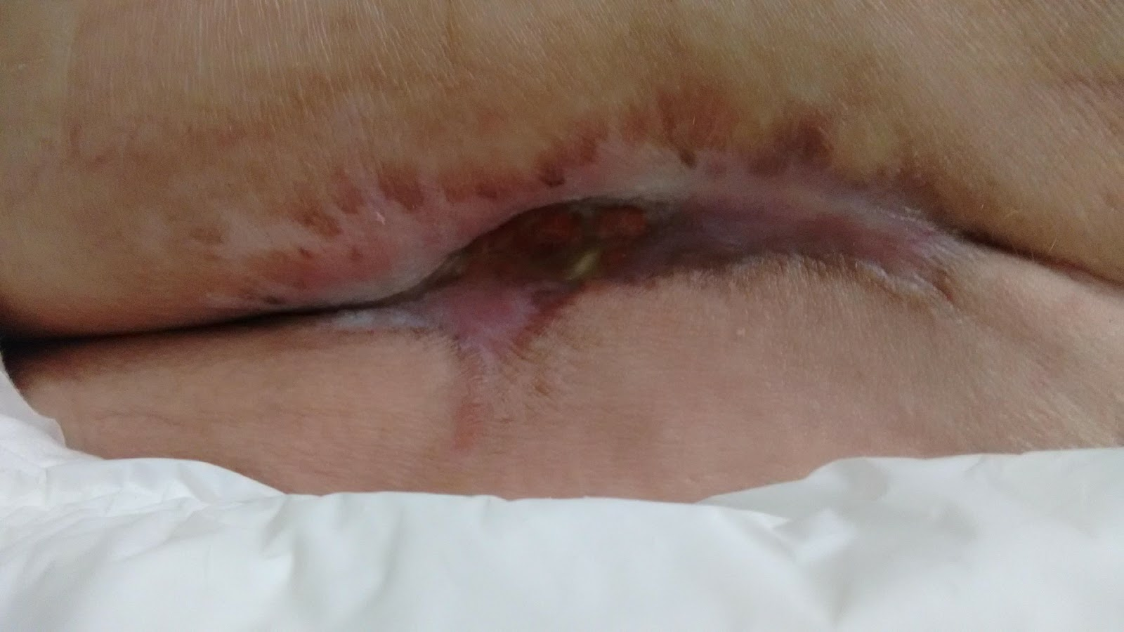
Fonte: dados pesquisador

